

# Kантар - анализатор Ecomed BS-70E Medisana, Германия

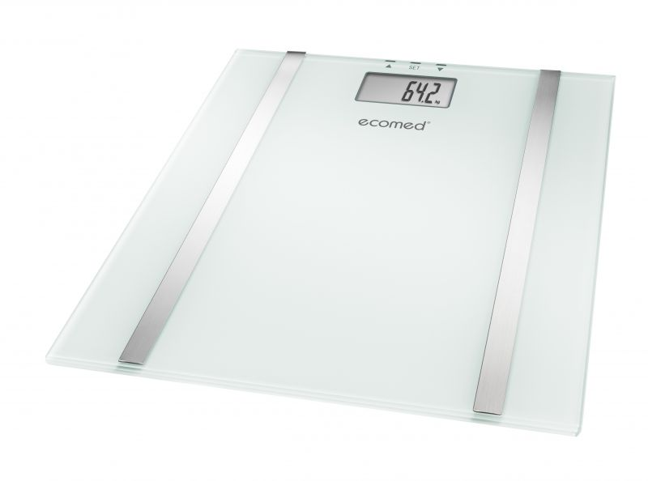

 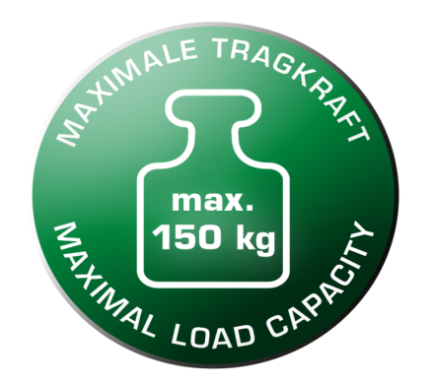 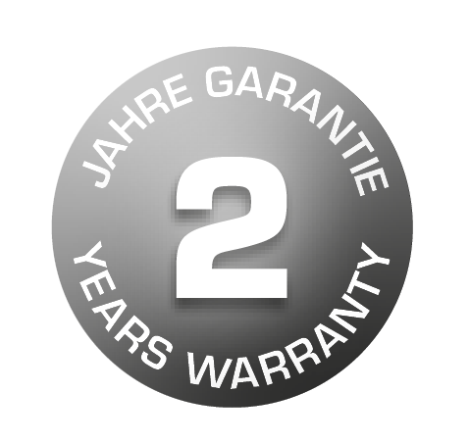

**Инструкция за безопастност**

**Благодарим Ви за доверието в нас, и поздравления за Вашата покупка!**

**Вие се сдобихте с качествения продукт Ecomed BS 70E Medisana, Germany, кантар – анализатор на телесна мазнина.**

**За да се гарантират най-добри резултати и дългосрочно удовлетворение с Ecomed BS 70E Medisana, Germany ние препоръчваме да прочетете внимателно следните инструкции за поддръжка.**

**Информация за безопасност**

* Използвайте устройството само според описаното в тези инструкции.
* Всяка друга употреба, в разрез с описаното, обезсилва гаранцията.
* Всяко лечение или диета за хора, които са с поднормено тегло или с наднормено тегло изисква квалифициран съвет от специалист (лекар, диетолог). Стойностите, определени с кантар могат да бъдат източник на полезна информация.
* Това устройство не е подходящо за бременни жени
* Уредът не е подходящ за хора с пейсмейкър или други медицински импланти. Информацията от анализа на мазнините може да бъде неточна при хора с диабет или други медицински/ физически състояния. Същият ефект може да се появи и при свръхтренирани атлети.
* Уредът не е предназначен за употреба от лица (включително и деца) с ограничени физически, сензорни или ментални способности или с ограничен опит/ познания, освен ако не са наблюдавани от лице, отговорно за тяхната безопасност, или ако не са били инструктирани за употребата на устройството.
* Децата в близост до устройството трябва да бъдат наблюдавани, за да е сигурно, че не си играят с него.
* Не използвайте устройството, ако то не работи правилно, ако е било изпускано, ако е паднало във вода, или е било повредено.
* Съхранявайте везната далеч от вода
* Не използвайте везната на място с изключително високи температури, може да се навлажни.
* Риск от подхлъзване! Не стойте върху скалата с мокри крака или с чорапи.
* Никога не стъпвайте на ъгъла на кантара.
* Поставете кантара на твърда повърхност. Меки, неравни повърхности са неподходящи за процеса на измерване и може да доведе до неправилни резултати.
* Диапазон на измерване – до 150 кг. Не претоварвайте уреда!
* Скалата не трябва да бъде подложена на въздействието на вибрации. Не изпускайте кантара!
* Не се опитвайте да разглобявате везната, в противен случай гаранцията ще бъде анулирана. Това устройство не съдържа сменяеми части, с изключение на батерията.
* Не съхранявайте устройството изправено, това може да дведе до теч от батериите.
* Не се опитвайте да поправите устройството сами, в случай на неизправност, тъй като това ще анулира гаранцията. Ремонтите трябва да се извършват само от оторизирани сервизни центрове
* Почистете електродите след употреба с мека кърпа. Не използвайте агресивни препарати и не потапяйте устройството във вода.
* Ако кантара няма да се използва за дълъг период от време, моля отстранете батериите

**Комплекта включва:**

• 1 кантар - анализатор **Ecomed BS 70E Medisana, Germany**

• 3 бр. Батерии

• 1 Инструкция

Опаковката може да се рециклира или използва повторно. Моля, правилно да се изхвърля всяка опаковка или материал, които вече не са необходими. Ако забележите някакви повреди при транспортирането или при разопаковане, моля свържете се с доставчика си незабавно.

**ПРЕДУПРЕЖДЕНИЕ!!!** Опасност за деца! Моля, уверете се, че опаковката се пази далеч от деца! Съществува риск от задушаване!

**Характеристики**

* Изключително тънък дизайн
* Висококачествен стъклен плот - 2 см
* Висококачествена сензорна технология
* Диапазон на измерване до 150 кг, интервал от 100гр.
* Превключване между различните мерни единици – kg, lb, st
* Анализ на съдържанието на мазнини – 4 – 45 %, интервал от 0.1 %
* Измерване на водното съдържание 25 – 65 %, интервал от 0.1 %
* Измерване на мускулната маса 25 - 65 %, интервал от 0.1%
* Индекс на телесната маса
* Запаметяване на настройките за 10 души
* Директното измерване на тежестта на тялото
* Лесен за употреба
* Автоматично изключване
* Предупреждение при претоварване
* Предупреждение за изтощена батери
* Включва 3 батерии, тип CR2032, 3V

**Защо е важно да знаете колко телесна мазнина има в тялото Ви?**

Човешкото тяло се състои от вода, мазнини и мускулна маса. Когато съдържанието на мазнини в организма е твърде високо или твърде ниско има рискове за Вашето здраве. Кантарът-анализатор ни предоставя полезна информация, благодарение на която може да следим и поддържаме възможно най- добрите стойности на телесни мазнини.

**Как работи кантар-анализаторът?**

Кантарът-анализатор измерва с помощта на БЕА (био-електрически анализ). Когато стъпвате върху металната пластина на бос крак се излъчва изключително слаб електрически ток, който преминава в тялото Ви. Кантарът измерва разликата между тези сигнали. Измерванията в комбинация с лични данни, като възраст, пол, височина и тегло, дава възможност да се изчисли количеството на мазнините в тялото.

**Необходими условия за точни резултати**

Прекаленото пиене, хранене, медицинско лечение, женския менструален цикъл и др. влияят на резултатите от измервания. Мазнините в тялото, съдържанието на вода и мускулната маса е неправилна за бременни жени. Надеждни измервания могат да бъдат постигнати само при определени предпоставки:

• Винаги се теглете при едни и същи условия.

• Винаги се теглете по едно и също време на деня.

• Изправете се прави и неподвижни.

• За предпочитане се теглете сутрин, след душ или вана с подсушени крака.

При измерване на мазнините в тялото, съдържанието на вода и мускулната маса е възможно да се получи разлика в резултатите, ако измерванията се извършват последователно. Запомнете - точни резултати можете да получите само при добра хигиена на ходилата и кантара.

**ЗАБЕЛЕЖКА!** Информацията в таблицата е само за ориентация. Ако имате някакви въпроси относно съотношението на мазнините в тялото, моля консултирайте се с Вашия лекар.

**Измерванена тегло**

Кантарът може да запаметява данните за максимум 10 души – пол, възраст, височина. Кантарът има предварително зададени стойности – кг, жена, 30 години, 170 см.

1. Натиснете SET бутона (4), за да включите устройството. Съответната позиция в паметта мига на дисплея.
2. Натиснете бутона  (3) или (5), за да изберете Вашия потребителски профил (0-9).
3. Натиснете SET бутона (4), за да запазите настройките. Символът за пол започва да мига на дисплея.

* -мъж  -жена

1. Използвайте стрелките нагоре и надолу, за да изберете пола.
2. Настиснете бутон SET (4), за да запазите настройките. Символът за възраст започва да мига на дисплея.
3. Използвайте стрелките нагоре (3) и надолу (5), за да настроите възрастта си.
4. Настиснете бутон SET (4), за да запазите настройките. Символът за височина започва да мига на дисплея.
5. Използвайте стрелките нагоре (3) и надолу (5), за да настроите височината си.
6. Настиснете бутон SET (4), за да запазите настройките.
7. Настройките са направени. На дисплея се появява символ „0.0”.

**Претегляне и измерване на мазнините в тялото, съдържанието на вода и мускулна маса**

1. Натиснете SET бутона (4), за да включите устройството. Позициите от паметта се появяват на дисплея.

2. Използвайте стрелките нагоре и надолу, за да изберете Вашия профил (0-9).

3. Ще се появят Вашите предварително зададени стойности.

4. Изчакайте, докато на дисплеясе появи символът „0.0”. Стъпете на платформата, като стъпалата Ви са точно поставени върху електродите (7), и останете неподвижен. На дисплея първо ще се появи теглото Ви.

5. На дисплея започват да се появяват: мазнини в проценти - **fat%** , вода в тялото - **TBW** и мускулната маса - V. Серията от измервания се появяват 2 пъти на дисплея. Ако в продължение на 10 сек не натиснете никой от бутоните, кантарът автоматично ще се изключи.

След това ел. Везна се изключва автоматично, и Вие може да слезете от устройството.

**Пропорция на телесни мазнини в %**

|  |  |  |  |  |  |
| --- | --- | --- | --- | --- | --- |
| Жени | Възраст | Под норма | Норма | Над норма | Много високо |
| 6-15 | 3.0-16.0 | 16.1-21.0 | 21.1-29.6 | 29.7-50.0 |
| 16-30 | 3.0-16.4 | 16.5-22.0 | 22.1-30.4 | 30.5-50.0 |
| 31-60 | 3.0-17.0 | 17.7-22.4 | 23.1-31.4 | 32.1-50.0 |
| Над 60 | 3.0-17.6 | 17.7-23.0 | 23.1-32.0 | 32.1-50.0 |
| Мъж | Възраст | Под норма | Норма | Над норма | Много високо |
| 6-15 | 3.0-13.0 | 13.1-17.4 | 17.5-25.6 | 25.7-50.0 |
| 16-30 | 3.0-13.6 | 13.7-18.0 | 18.1-26.4 | 26.5-50.0 |
| 31-60 | 3.0-14.0 | 14.1-18.6 | 18.7-27.0 | 27.1-50.0 |
| Над 60 | 3.0-14.4 | 14.5-19.0 | 19.4-28.0 | 28.1-50.0 |

**Пропорция на вода в %**

|  |  |  |  |  |
| --- | --- | --- | --- | --- |
| Жени (същите стойности и за атлети) | Възраст | Ниско | Норма | Високо |
| 10 - 15 | < 57 | 57 - 67 | > 67 |
| 16 - 30 | < 47 | 47 - 57 | > 57 |
| 31 - 60 | < 42 | 42 - 52 | > 52 |
| 61 - 80 | < 37 | 37 - 47 | >47 |
| Мъже (същите стойности и за атлети) | Възраст | Ниско | Норма | Високо |
| 10 - 15 | < 58 | 58 - 72 | > 72 |
| 16 - 30 | < 53 | 53 - 67 | > 67 |
| 31 - 60 | < 47 | 47 - 61 | > 61 |
| 61 - 80 | *< 42* | 42 - 56 | > 56 |

**Средна мускулна маса**

Средният дял на мускулна маса при жените между 15 и 100 годишна възраст е макс. 44% (за атлетите – не повече от 46%), а за мъжете 46% (за атлетите – не повече от 48%). Сравнете Вашата стойност със стандартната стойност, като анализирате мускулната си маса.

**Пропорции на костната маса**

|  |  |  |  |  |
| --- | --- | --- | --- | --- |
| Жени (същите стойности и за атлети) | Тегло | До 45 | 45-60 | Над 60 |
| Средна стойност на костната маса | Макс. 3.0 | 4.2 | Макс. 6.5 |
| Мъж (същите стойности и за атлети) | Тегло | До 60 | 60-75 | Над 75 |
| Средна стойност на костната маса | Макс. 4.5 | 6.0 | Макс. 7.5 |

**Индекс на телесната маса (ИТМ)**

|  |  |  |  |
| --- | --- | --- | --- |
| Възраст | Под нормата | Норма | Над нормата |
| До 24 | До 19 | 19-24 | Над 24 |
| 25-34 | До 20 | 20-25 | Над 25 |
| 35-44 | До 21 | 21-26 | Над 26 |
| 45-54 | До 22 | 22-27 | Над 27 |
| 55-65 | До 23 | 23-28 | Над 28 |
| Над 64 | До 24 | 24-29 | Над 29 |

**Смяна на батерии**

Преди да използвате Вашия кантар, поставете батериите в устройството. Отворете отделението за батерии и ги поставете. Уверете се, че правилно сте поставили батериите. Затворете отделението на батериите, докато се чуе щракване. Сменете батерията ако символа за батерията "LO" се появява на дисплея, или ако нищо не се появява на дисплея когато устройството е включено.

**ВАЖНО! ИНФОРМАЦИЯ ЗА БЕЗОПАСНОСТ**

• Дръжте батерията далеч от обсега на деца!

• Не се опитвайте да презареждате тези батерии! Опасност от експлозия!

• НЕ изхвърляйте в огън! Има опасност от експлозия!

• Не хвърляйте използваните батерии в домакинството. Поставете в контейнер за опасни отпадъци или в магазина, от където са били закупени!

Винаги използвайте батерии от един и същ тип. Никога не комбинирайте 2 вида батерии.

**Съобщения за грешки**

Следните съобщения за грешки могат да се появят на дисплея:

 - кантарът е претоварен

 - батерията е изтощена

 - грешка по време на измерването

* - информацията не е запаметена

**Почистване и поддръжка**

• Извадете батерията преди почистване на уреда.

• Моля, не използвайте никакви агресивни вещества за почистване, като измиване с почистващи препарати, тъй като те могат да повредят повърхностите. Почистете кантара, като използвате мека и леко навлажнена кърпа. Никога не използвайте абразивни почистващи препарати или алкохол.

• Не позволявайте на вода да проникне в устройството. Не използвайте уреда докато не е напълно сух.

• Извадете батерията от уреда, ако няма да бъде използван за продължителен период. В противен случай съществува риск от протичане на батерията.

• Не излагайте устройството на пряка слънчева светлина, предпазвайте от замърсяване и влага.

• Не съхранявайте везната във вертикално положение.

**Изхвърляне**

Този продукт не трябва да се изхвърля заедно с битовите отпадъци. Всички потребители са длъжни да предадат всички електрически и електронни устройства, независимо от това дали те съдържат токсични вещества, на общински или търговски пунктове за събиране, така че да могат да се изхвърлят по екологично приемлив начин. Консултирайте се с вашия местен орган или вашия доставчик за информация за изхвърляне

**Технически характеристики**

Име и модел: Кантар – анализатор **Ecomed** **BS-70E Medisana, Germany**  
Захранващо напрежение: 3 V - 1 x 3 V Lithium coin cell battery/ type CR2032  
Обхват на измерване: До 150 кг/ 330lbs

Дисплей: Дигитален  
Автоматично изключване: След около. 10 сек.  
Размери (Д х Ш х В): Прибл. 30 х 30 х 2 см  
Тегло: Прибл. 1.55 кг  
Артикул номер: 23500

EAN номер: 40 15588 23500 9